INTRODUZIONE ALLE FUNZIONALITA’ DI MARKET RESEARCH INC.

**Benvenuti su** **Market Research Inc.!**

Market Research Inc. è un sito web che offre analisi dettagliate sul consumo, produzione e commercio internazionale di alimenti nelle varie nazioni del mondo. Ideale per analisti di mercato, ricercatori, studenti o appassionati di dati alimentari, il nostro sito si propone come uno strumento essenziale per le tue indagini di mercato.

**Funzionamento del Sito**

Gli utenti che potranno accedervi saranno categorizzati in base a una gerarchia, ovvero amministratore e utente regolare.

Sia per gli utenti regolari che per gli amministratori, la struttura del nostro sito assicura un'esperienza utente intuitiva e ricca di informazioni. Una volta visitata la Home Page, sarai accolto da una breve descrizione delle funzionalità del sito, utile per comprendere i servizi offerti e il loro utilizzo.

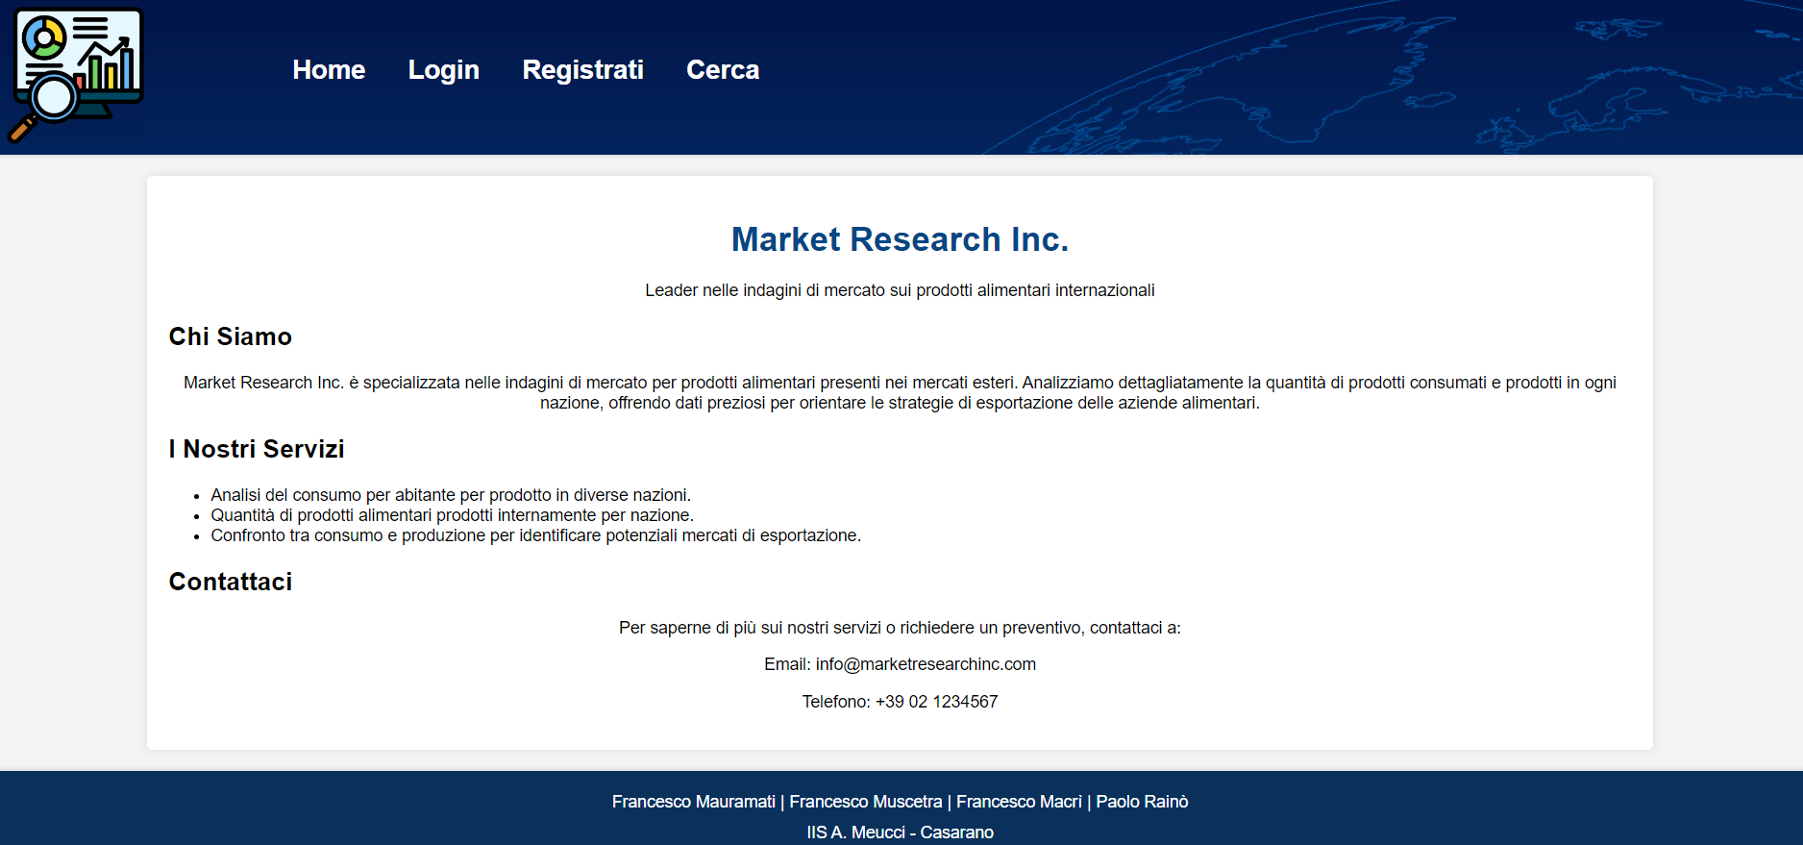

Per accedere alle funzionalità di ricerca, è necessario registrarsi. Dopo aver creato un account tramite la pagina di Registrazione, potrai effettuare il login. Solo dopo il login si apre l'accesso alla pagina di Ricerca, dove potrai immergerti nell'analisi dei dati attraverso diverse opzioni di ricerca:

• Scopri quanto viene consumato un certo alimento in media da ogni abitante di una specifica nazione.

• Analizza quanto viene prodotto un certo alimento in media per abitante di diverse nazioni.

• Esamina la differenza tra quanto viene importato e consumato per abitante.

• Seleziona un tipo di alimento e scopri quale nazione importa la maggiore quantità per abitante di quel prodotto.

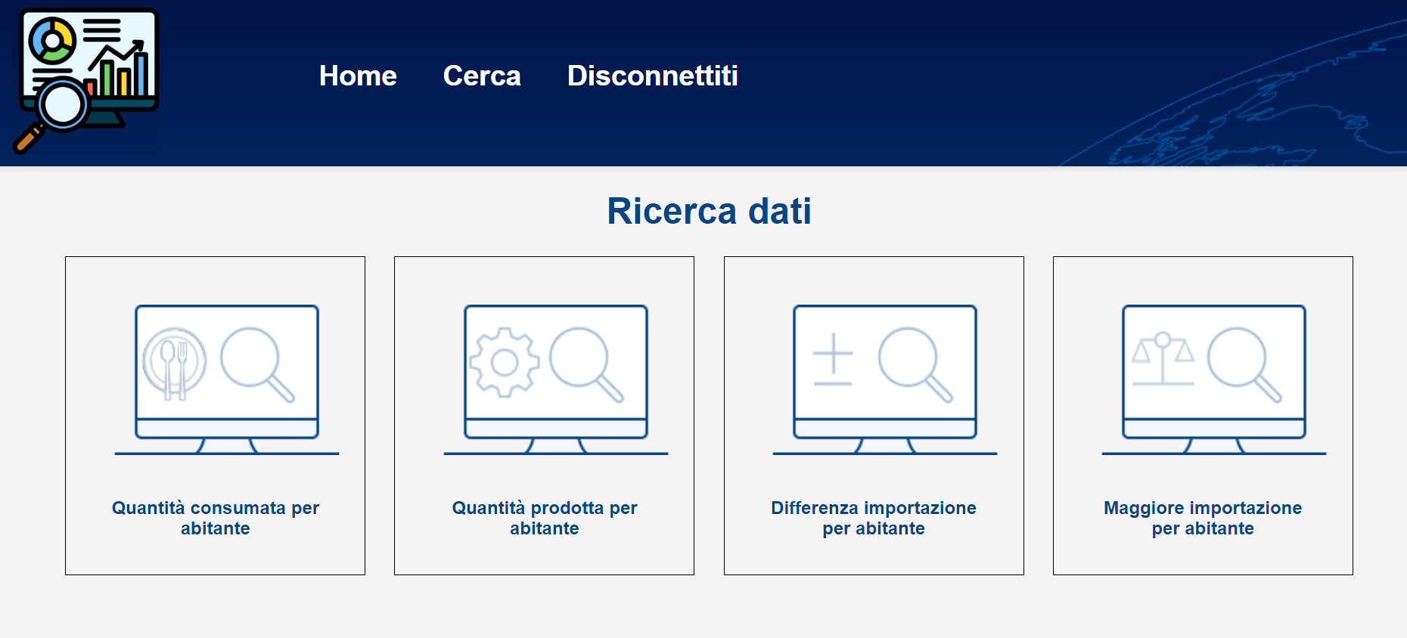

Per default, attraverso l’utente “admin” e password “root” (che sarà utilizzato esclusivamente per creare nuovi amministratori), sarà possibile effettuare il primo accesso come amministratore, e di conseguenza eseguire ulteriori operazioni, come per esempio aggiungere un nuovo dato e creare un nuovo utente amministratore.

L’inserimento di un dato vale per una sola tabella, ovvero Consumazioni o Prodotti, e per ognuna di queste gli ulteriori campi da inserire saranno differenti.

Per l’inserimento di dati nella tabella Consumazioni sarà necessario inserire, oltre alla nazione e il prodotto che sono comuni ad entrambe le tabelle, i dati “Quantità consumata” e “Quantità importata”.

Per l’inserimento di dati nella tabella Prodotti sarà invece necessario inserire i dati “Quantità prodotta” e “Quantità esportata”.

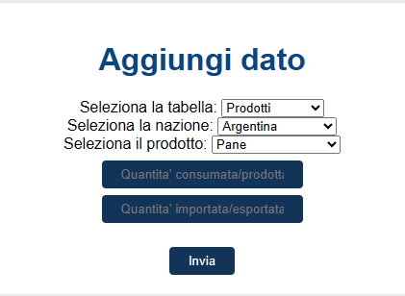

L’altra funzione che può eseguire l’amministratore è, come citato in precedenza, la possibilità di creare un nuovo utente amministratore.

Questo avviene come per la creazione di un utente regolare, quindi con l’inserimento di tutti i dati quali nome, cognome, username, mail e password, ma con la peculiarità che l’utente avrà gli stessi privilegi di un amministratore.

Al termine della sessione di ricerca, potrai disconnetterti in modo sicuro cliccando sul tasto "disconnettiti".



Francesco Mauramati | Francesco Muscetra | Francesco Macrì | Paolo Rainò